Filtro passa baixa

subplot(211);
f=logspace(1,4,1000); % vector com 100 frequência logaritmicamente espacadas
w=2*pi*f;
r=10e3;
c=10e-9;
wc=1/(r*c);
H=1./(1+j*w/wc);
traco1=plot(f,abs(H),'k');
set(traco1,'LineWidth',1.5)
xlabel('frequência(Hz)','fontsize',16);ylabel('magnitude','fontsize',16);
title('magnitude da resposta em frequência','fontsize',16)
grid
subplot(212);
traco2=plot(f,angle(H)*180/pi,'k')
set(traco2,'linewidth',1.5)
xlabel('frequência(Hz)','fontsize',16);ylabel('frase(graus)','fontsize',16);
title('fase da resposta em frequência','fontsize',16);
grid

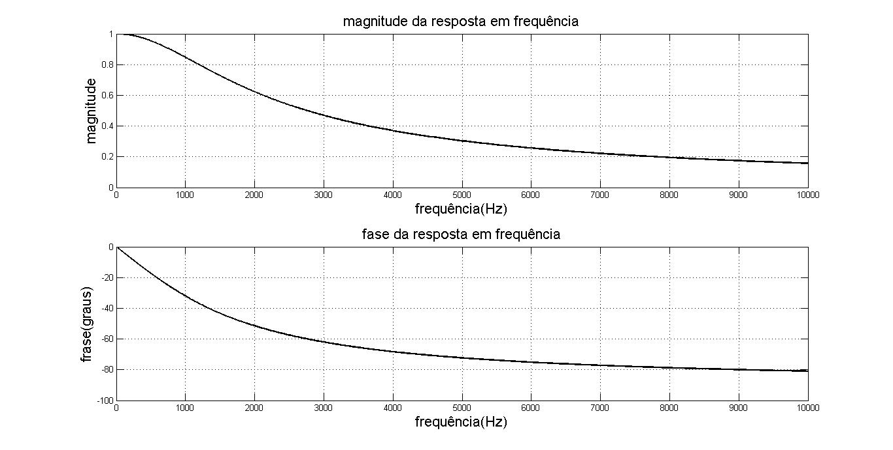

filtro Passa baixa log

subplot(211);
f=logspace(1,4,1000); % vector com 100 frequência logaritmicamente espacadas
w=2*pi*f;
r=10e3;
c=10e-9;
wc=1/(r*c);
H=1./(1+j*w/wc);
traco1=semilogx(f,20*log10(abs(H)),'k');
set(traco1,'LineWidth',1.5)
xlabel('frequência(Hz)','fontsize',16);ylabel('magnitude','fontsize',16);
title('magnitude da resposta em frequência','fontsize',16)
grid
subplot(212);
traco2=semilogx(f,angle(H)*180/pi,'k');
set(traco2,'linewidth',1.5)
xlabel('frequência(Hz)','fontsize',16);ylabel('frase(graus)','fontsize',16);
title('fase da resposta em frequência','fontsize',16);
grid

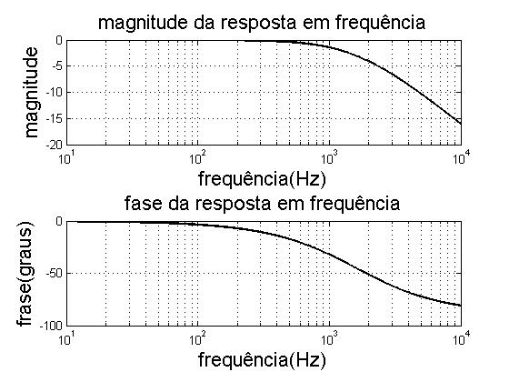

filtro passA alta

subplot(211);
f=logspace(2,5,1000); % vector com 100 frequência logaritmicamente espacadas
w=2*pi*f;
r=10e3;
c=637e-12;
wc=1/(r*c);
H=1./(1-j*wc./w);
traco1=plot(f,abs(H),'k');
set(traco1,'LineWidth',1.5)
xlabel('frequência(Hz)','fontsize',16);ylabel('magnitude','fontsize',16);
title('magnitude da resposta em frequência','fontsize',16)
grid
subplot(212);
traco2=plot(f,angle(H)*180/pi,'k')
set(traco2,'linewidth',1.5)
xlabel('frequência(Hz)','fontsize',16);ylabel('frase(graus)','fontsize',16);
title('fase da resposta em frequência','fontsize',16);
grid

